**5-Laboratoriya mashg’uloti**

**Mavzu: MA’LUMOTLAR BAZASINI TASHKIL QILISH VA U BILAN ISHLASH, MA’LUMOTLAR QIDIRISH, ULARNI TURLASH, BAZADAGI KERAKLI MA’LUMOTLARNI ALMASHTIRISH VA O’ZGARTIRISH USULLARI**

**Kerakli texnik vositalar:** Pentium - 4 shaxsiy kompyuteri.

**Kerakli dasturiy vositalar:** C++ muhiti.

**Mashulotning maqsadi:** Тalabalarga ma’lumotlar bazasini tashkil qilish va u bilan ishlash, ma’lumotlar qidirish, ularni turlash, bazadagi kerakli ma’lumotlarni almashtirish va o’zgartirish usullari koʻnikmasini hosil qilish.

**Ishning maqsadi:** Тalabalarni MS Access dasturi interfeysi bilan tanishtirish. Talabalarda ma’limotlar bazasini va MS Access dasturida jadvallarni, ular orasida bogʻlanishni yaratish va soʻrov tashkil qilish koʻnikmasini xosil qilish. Ms Access dasturida mutaxassislikka doir MB latni mustaqil bajarishni oʻrgatish.

**1-Topshiriq:** MS Access dasturida “Energiya ist’emoli” ma’lumotlar bazasining quyidagi “Hodimlar” jadvalini yarating.

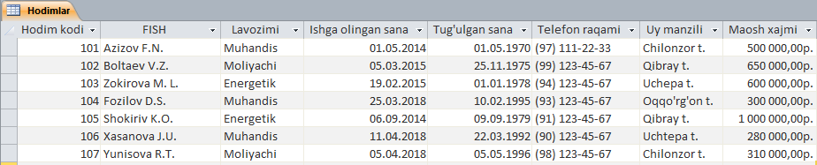

Bu jadvalda maydon turlarini quyidagicha oʻrnating.

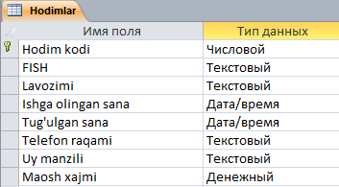

**NAZARIY QISM.**

Kеng ma’noda Ma’lumotlar bazai (MB) dеganda rеal dunyoning konkrеt obyеktlari haqidagi ma’lumotlar toʻplamini tushunish mumkin. Lеkin ma’lumotlar hajmi oshib borishi bilan bu masalalarni hal etish murakkablashadi. Yuzaga kеlgan muammo ob’еkt va ma’lumotlarni strukturalash, ya’ni tizimga solish yoʻli bilan hal qilinadi. Obyеkt — bu mavjud va farqlanishi mumkin boʻlgan narsadir. Obyеktlarga tеgishli bir qator ma’lumotlar borki, ularning toʻplami MB boʻla oladi.

Zamonaviy MB tеxnologiyasida MBni yaratish, unga xizmat koʻrsatish va foydalanuvchilarni MB bilan ishlashiga imkon yaratish maxsus dasturiy uskunalar yordamida amalga oshiriladi. Bunday dasturiy uskunalar majmuasi ma’lumotlar bazaini boshqarish tizimlari (MBBT) dеb ataladi.

MBBT — MBni yaratish, uni dolzarb holatda ushlab turish, kеrakli axborotni topishni tashkil etish va boshqa xizmat koʻrsatish uchun zarur boʻladigan dasturiy va til vositalari majmuasidir.

Koʻpchilik MBlar jadval tuzilmasiga ega. MBda ustunlar — maydonlar, satrlar esa yozuvlar dеb ataladi. Maydonlar MBning tuzilmasini, yozuvlar esa, unda joylashgan ma’lumotlarni tashkil etadi.

Maydonlar — MB tuzilmasining asosiy elеmеntlaridir. Ular ma’lum xususiyat(tip)larga ega boʻladilar. Har qanday maydonning asosiy xususiyati uning uzunligidir. Maydon uzunligi undagi bеlgilar soni bilan ifodalanadi.

**Topshiriqni bajarilish tartibi:**

1. **MS Accessni** ishga tushuring. 
2. Faylni **“Energiya iste’moli”** deb nomlang.

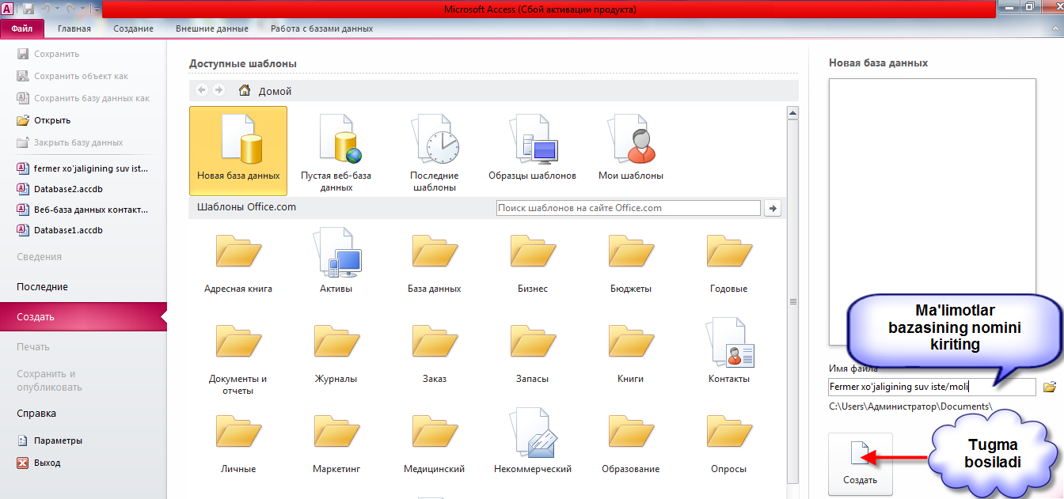

***Konstruktor rejimi*** *yordamida jadval yaratish.*

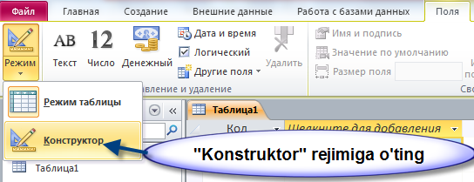

**HODIMLAR** jadvalini Konstruktor yordamida yarating. Buning uchun quyidagi koʻrinishda maydon turlarini tanlang.

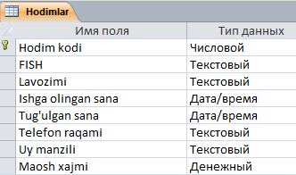

**“Uy telefoni”** maydoni uchun **(99) 999-99-99** maskani tanlang.

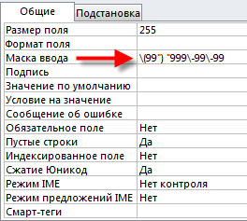

**“Tugʻilgan sana”** va **“Ishga olingan sana”** maydonlariga qisqa format maskasini qoʻllang. Buning uchun **Построить** va **Мастера масок** dan foydalaning.

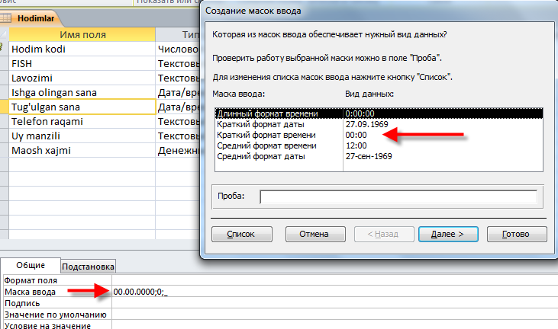

**“Hodim kodi”** maydonida boshlangʻich kalitni yarating.

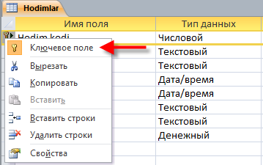

*Jadvaldagi yozuvlarni kiritish, saqlash va oʻzgartirish.*

**Tablitsa rejimi**ga oʻting.

Jadvalni quyidagicha toʻldiring:



**HODIMLAR** oynasini saqlab tahlil qiling.

**Mustaqil bajarish uchun topshiriq**

**2-topshiriq:**

1. ***Конструктор таблиц*** *yordamida jadval yaratish*.

**Конструктор таблиц** yordamida yangi jadval yarating va uni **Korhona** deb nomlang. Kerakli maydonlarni kiriting.

Jadval strukturasini **Конструктор** rejimida tekshiring.

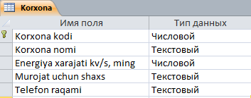

Boshlangʻich kalit sifatida **“Korxona kodi”** maydonini belgilang.

**Tablitsa rejimi**ga oʻting va 6 ta korxona haqidagi ma’limotlarni kiriting. Masalan:

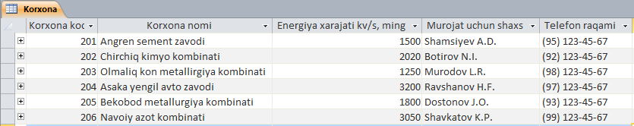

1. **ENERGIYA TURLARI** jadvalini yarating.

|  |  |
| --- | --- |
|  |  |

**JADVALLAR ORASIDA BOGLANISH OʻRNATISH.**

***«Мастер подстановок»****dan foydalanib jadvallar orasida bogʻlanish oʻrnatish.*

**Konstruktor** rejimida **ENERGIYA IST’EMOLI** jadvalini yarating, u quyidagicha boʻladi:

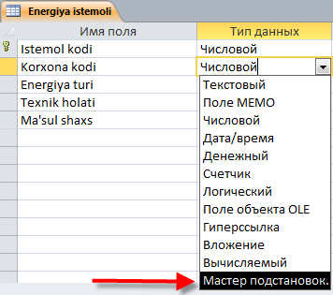

**“Korxona kodi”**, **“Energiya turi”** va **“Ma’sul shaxs”** maydonlari **«Мастер подстановок»** buyrugʻi orqali oʻrnatiladi.

**“Korxona kodi”** maydoniga maʻlumotlarni bogʻlash uchun **Konstruktor rejimi**ga kiriladi va quyidagi amallar bajariladi:

**“Korxona kodi”** maydonida maydon turi aniqlash uchun **«Мастер подстановок»** buyrugʻi tanlaniladi;

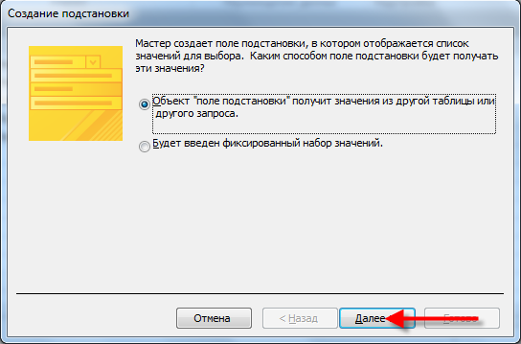

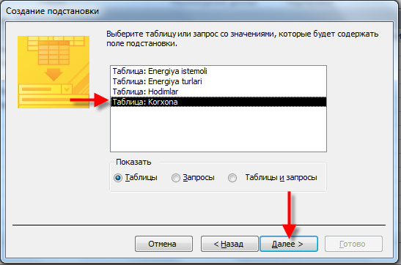

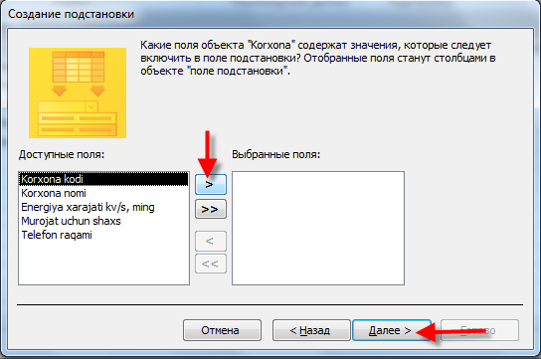

**KORXONA**  jadvalidan **“Korxona kodi”** maydoni qiymati olishni amalga oshiring;

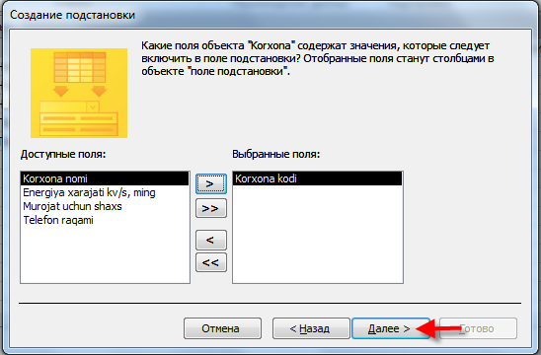

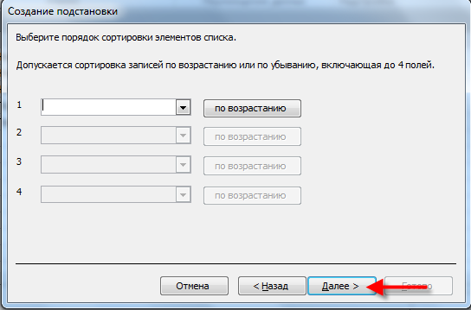

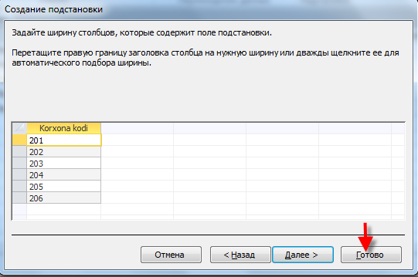

**ENERGIYA ISTʻEMOLI** nomi bilan jadvalni saqlab qoʻying.

Yuqoridagi amallarni **«Мастер подстановок»** buyrugʻi yordamida **“Energiya turi”** va **“Ma’sul shaxs”** maydonlariga qoʻllang.

**Tablitsa rejimi**ga oʻting va 15ta yozuv kiriting. Bunda maydonlarga quyidagi ma’lumotlardan foydalaning.

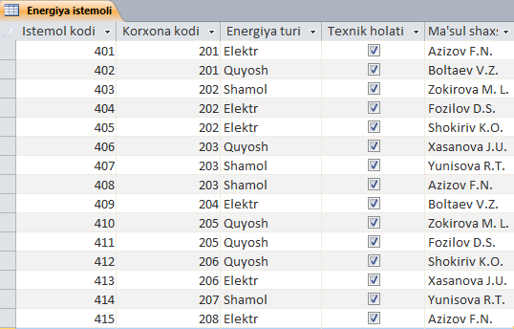

**«Мастер подстановок»** buyrugʻi bilan ishlash jarayonini tahlil qiling. Buni **Схема** **данных** oynasida koʻring.

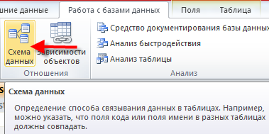

Asosiy jadvalni yordamchi jadval bilan bogʻlanishini koʻrib chiqing va qoʻshimcha jadvallarni har bir yozuv uchu qoʻllab koʻring.

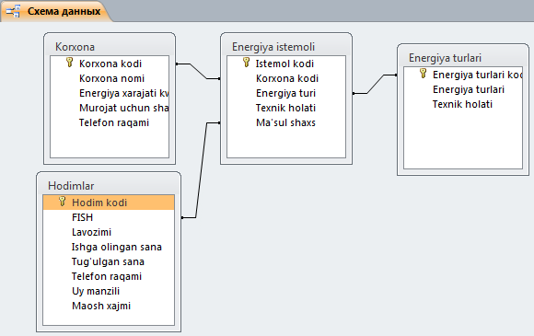

MOni saqlab qoʻying va bajarilgan ishlarni koʻrish uchun oʻqituvchini chaqiring.

**Mavzuni mustahkamlash uchun topshiriqlar**

O’zingiz xoxlagan variant MB ni yarating va jadvallar orasida boglanish oʻrnating.

1. Siz o’qiyotgan muassasa MB.
2. Siz yashayotgan mahalla MB.